终结拖延症
2015年08月14日  樊登读书会
此为会员专享内容

荐语
威廉·克瑙斯是美国著名心理治疗专家，拥有超过30年的心理治疗经验，他的专精领域是现代都市人群各种负面心理的引导与治疗。他是认知疗法的先锋，还为美国军方等提供咨询服务。他根据心理咨询和治疗经历写下的著作《战胜拖拉》、《如何控制你的挫败情绪》、《积极改变你的生活》、《克服压抑的心理操练》等成为畅销全美的心理自助畅销图书。他也是同行公认的治疗拖延症的权威专家！
值得一提的是，本书是豆瓣网“战拖心理成长会”完成的一本译著，由一群资深“拖拉机”来完成如何“战胜拖拉”的译校工作，想必也是一个有趣的过程，果不其然，这是一本在编辑不厌其烦催促下产生的作品。选书、翻译、校对、润色等都是由这一群完美主义拖拉者完成的，因此，质量是没有任何问题的。
正如“战拖会”推荐所言：这本书虽然篇幅不长，但它提供的这套认知、情绪和行为的三叉戟，却包含了不少适合实际操作的流程、套路和练习，甚至可以在实战当中直接模仿复制。本书建议的策略，在结构化方面非常出色，按照作者的说法，熟练使用习惯之后，可以有效预防反复，威力强大。
法国心理学家和教育家朱尔斯·贝约尔认为:“绝大多数人的目标是尽量不动脑子地生活。”如果你想变得与众不同，各位拖友，开始知而行之吧！

三管齐下，终结拖延症
1、什么是拖延症
“拖延”（procrastination）的拉丁字源的解释，是“向前”（pro）加上“为明天”（crastinus）。拖延就是把重要的和有时限的事情，推到其他时间去做的不好习惯。
在日常生活工作中，你难免会对一些即将要做的事有些厌烦，这种情绪包含着一种转移注意力的冲动，让你想用一些无关紧要但快乐的事来代替，比如打游戏。拖延不是简单的逃避行为，而是包含了一系列相关联的理解和想法（认知）、情绪和感受（情绪）以及行动（行为）。

我们看一个案例
简是一家公司的财务分析师，她的任务是要尽快完成季度财务分析报告，在拖了一段时间后，她决定今天必须要完成这个报告，看看下面发生的这些事：
（1）简刚要坐下写报告，她突然发现草坪草太高了，她得去剪草；
（2）剪完草后，正好看见了邻居，就走过去闲聊了一会；
（3）吃完晚餐后，有点小困，就决定小睡一会，这样就有精神写报告了；
（4）小睡一会儿后，打开电脑，不由自主地看了一会新闻，又打了会喜欢的游戏，太晚了，还是睡觉吧，明天早点起来再做；
（5）一觉就睡到早上7点，她匆匆起床，准备上班，根本没时间写报告；
（6）忙乎了一早上才把手头的事处理完，她午饭也没吃，赶紧写报告，但已经赶上不下午4点的截至时间了；
（7）她疲惫不堪，只好向老板申请延期一天，老板无奈同意了，她终于赶完了，内心愤怒不已，发誓下次一定不再这样。可是下一次报告任务，她的拖延一如往昔。

2、谁在拖延
简的这种拖拉模式很熟悉吧，对，拖延很普遍，不是你在拖拉，就是你的同事在拖拉。2007年“薪水网”的调查显示，美国职场人士平均会浪费20%的时间，有一位叫拉法利的研究者发现25%的人会被拖延持续拖后腿。

3、摘掉“我是拖延者”的标签
拖延不是个非黑即白的问题，每个人都会拖延，只是轻重程度不同，所以不要给自己贴上“拖拉机”的标签，这会影响自己的自我评价，而且有时候是给自己的拖拉找了借口，反正我有拖延症。
4、克服失败恐惧，实践“立即行动”哲学
拖延有很多原因，比如逃避压力；害怕失败的焦虑；认为不是最好就是失败的完美主义。当然除了交税和死亡这两件事是肯定的，世界上没有那么多事是必然的，所以也没有那么多的失败。“立即行动”哲学，就是以合理的方式、合理的时间去做合理的事情，拒绝那些拖拉冲动，找出容易做的事立即行动。
5、三管齐下搞定拖延症
改变消极思考方式，缓解压力情绪，采取积极主动行为，这就是认知、情绪和行为的三管齐下方式，可以帮你做到以下几个方面：

- 看清拖延行为是怎样运作的，以及有效改变拖延思维（认知方法）
- 帮你建立起你的忍耐力和持久性（情绪方法）
- 确定你的方向，落实行动（行为方法）
认知方法：帮你重新思考你的思维和行为方式，改变自动负性思维（ANT),比如你可以教自己跟拖延思维争辩，那些如“我一会再做”都是自欺欺人；你害怕失败，是因为你害怕被拒绝；你推迟行动，是为了避免那些子虚乌有的恐惧。
情绪方法：拖延很可能是因为一些不愉快的情绪引起的，你想避开这种紧张、不快，想要用一个更加安适的行为来转移情绪，代替不快。这些负面情绪主宰你的心态时，拖延就成了自然反应。你必须学会跨越情绪上的障碍。
行为方法：当你拖延时，十有八九是在用一些压力小或不太重要的事，来代替被拖延的那件事，比如看新闻、打游戏。书中有大量的方法帮你控制分心行为。
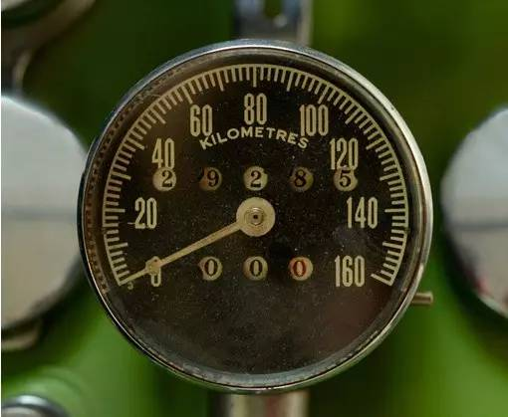
从习惯性的拖拉要转变为卓有成效，需要付出大量时间，你需要从书中找到这些认知、情绪、行为的方法，将这些方法用在日常生活中，这个过程会非常艰苦，但也非常值得，各位试试吧！
认知方法：磨亮自我察觉、改变拖延思维
透视拖延，学会觉察
1、拖延类型
期限性拖延：
这种拖延都跟任务的时间节点有关。要知道，任何工作都是由时间表、工作流程和截止日期来安排的，但如果只有最后期限要求，可能你就会遇上麻烦，因为人类对那些看起来复杂、模糊不清、前景不明确的工作，更倾向于推迟。
个人事务拖延：
如果说期限性任务是冰山一角，而大量个人事务则是暗冰涌动。个人事务往往没有明确的启动截至日期，看起来好像不是拖延，但其实是最大的拖延来源。“紧急—重要”维度下的时间管理模型则是一个有效方法。
简单拖延：
简单拖延就是不作为，就是当你觉得不顺手或者不愉快时候的抗拒、退缩。这种拖延起源于瞬间的犹豫，然后就触发了拖延的自动反应。

复杂拖延：
复杂拖延包含有多重因素，往往伴随着“自我怀疑主义”或“完美主义”，这种拖延具有多层结构，你可以分拆这些层次，各个击破。
2、改变拖延五步法
觉察：要对自己所想作为警觉和敏锐起来，对你的思考进行再思考，让目标更加清晰，在行动中要始终进行自我调节，增加高效率行为。在拖延模式中，你要善于觉察到自己感受到的压力是什么类型，进行评估。
行动：你对你的新想法进行积极的测试，反思你追求积极结果的过程，看它带来哪些观念和情绪上的改变。比如当你在做某件事时，你又有一种分心的冲动，你可以坚持忍受5分钟，看看会发生什么。

调节：调节是认知整合的部分，在这一步中，拖延和高效并列、冲突，你辗转其中。比如你在“明天再做”和“立即行动”中痛苦着，你这时候可以比较这两种方式你各得到了什么，是什么让你推迟的，你检视一下那些借口和理由能带给你什么，读书会的书友们，可以运用正念的方法将注意力集中到自己的感受来。
接纳自己：你要接受真实的现实是什么，而不是你心中的那个应该是什么，接纳自己能增强你的忍受力。如果拖延了，好吧，那确实是在拖延，不过，能做哪些事让自己好起来呢？如果做了，你学到了什么。
自我实现：这是一种类似高峰体验的过程，比如假如你要重新来一次你的人生，你会采取哪些重要行动，你能克服拖延症吗？调节你的思想和行为，你是否就能很好地完成任务？当你克服拖延症时，你觉得自己在哪方面进步了呢？
斩断拖延的思维
拖延思维就是心理上开小差，可称为认知转向（cognitive diversion），让你绕开紧迫的事，走上看似安全的路子：
1、拖延思维的类型：
“明天再做”的思维：这种思维下，你往往会给完成一件任务设置一个条件，这样你就能推迟了，但这些条件往往是细枝末节、无足轻重的。比如你想拿到MBA学位，但追求完美的你需要先收集和消化所有相关的MBA信息，再做决策，日拖一日，往往报考时间已经过去。
倒推思维：你老是告诉自己，你得知道自己怎么变得拖延的才可能战胜拖延，比如，你觉得你得有时间完成一次考古之旅，搞清楚灵魂深处问题，你才可能从拖延中解脱，而这个理由是个非常好的拖延借口。
自设障碍思维：假如你是采购员，你的老板要求你与供应商谈判降低采购成本，但你对这件事没有信心、不想干，于是你就告诉自己和别人，老板纯粹异想天开，这会导致你根本不会全力以赴，最终事情也没谈成。

反事实思维：对已经发生了的事情，你会想象假如你这样去做的话，结果就会好的多，叫向上反事实，但其实这会让你感觉更加糟糕；如果你想象假如我不这么做，结果可能会更差，叫向下反事实。向上反事实会导致很严重的拖延。
2、调整拖延思维的ABCDE方法
美国心理学家埃利斯发明的ABCDE方法，可以用来降低压力，增进健康，应对拖延症：
A（aversive or activating），诱发性事件，如简的财务报告；
B（believe），遇到诱发事件后的信念：看法，解释，评估。简的拖延信念就是明天再做；理性信念应该是“立即行动”
C（consequences），在特定情景下的结果。简的那个迫在眉睫的不愉快的任务在明日再做的思维下，无可奈何地就被拖延了
D（disputing），对拖延思维进行劝导干预，用对立性的理念，代替原来的想法。简应该用“立即行动思维”来对抗“明日再做”拖延思维。
E（effect），效果，及对抗拖延思维后产生的效果。简可将“立即行动”与“明日再做”的结果进行对照，选择就应该非常明确。
3、运用表格，打败拖延（简的案例）
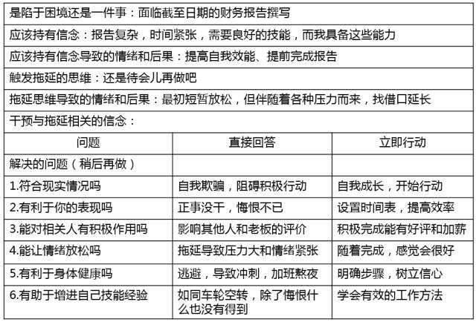
情绪方法：建立对不愉快任务的忍耐力
练出情绪肌肉，克服拖延
拖延带有强烈的情绪因素，大部分人要么是不关心、要么是逃避这种拖延情绪。比如一个大任务迫在眉睫，你会感到威胁或不舒服，甚至焦虑恐惧；有时候拖延时因为你的心境引起的，你老是灰色心情，你就会有逃避感。
当你发现自己正在拖延时，请关注两个问题：你感觉如何？你是如何回应这种感受的？各位，这与我们讲授的“正念的力量”是一样的，你要倾注注意力，观察你的感受和你的回应方式，你就能发现拖延的选择非常糟糕，这个方法很简单，但不是那么容易做到的，你需要多多练习。

作者在情绪拖延上运用了“马与骑手”的模型，其实也就是我们常讲的“大象与骑象人”，大象具有逃避压力的冲动，它感觉不好就想逃避，它感觉愉悦就想争取，骑象人则需要理性分析、控制。拖延可能就是一个战场，虚假危险的信号刺激着大象逃避，骑象人需要识别并摆脱虚假的威胁，在追求成就的动机刺激下，设法驾驭大象重回理性的轨道。当骑手夺取控制权越多，就越能驾驭大象强大的力量向目标迈进。这样就能锻炼你的情绪肌肉。
拖延中存在一种双议程的困境：议程一是你的外在目标，代表骑象人的利益，议程二是大象的意志。一般来说就是你喜欢议程一的有效结果，但大象不喜欢获得有效结果那个烦人、困难、高度精力集中过程的议程二。
短期和长期效益分析：把短期内拖延分心的冲动去放到一个大背景去分析，就能发现拖延逻辑的弱点。你可以把那些正在推迟的紧急重要的活动拉出来，分析一下拖延和立即行动各自的长期和短期利益，这种训练对我们大脑中的骑象人大有帮助。
PURRRRS计划
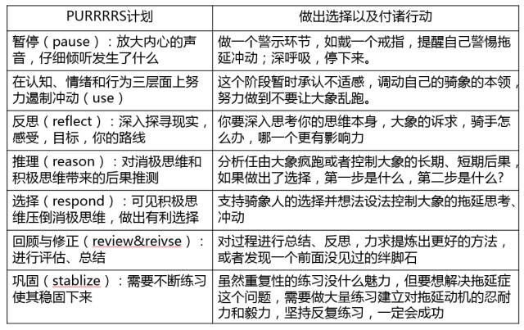
应对与压力相关的拖延
工作压力：工作复杂性、难度、不确定性以及工作环境都能带来相关压力。
与人相关的压力：你身边存在一些人，有些人会把错误嫁祸于你，有些人会把烂摊子甩给你；有些人会整天抱怨；有些办公室政治，勾心斗角等等，都会让你偏离自己的目标。
自己造成的压力：大多数人会放大自身压力，对目标的负面思考，会加大压力
焦虑与复杂拖延的结合：担忧、焦虑和抑郁都会加重拖延，自我怀疑、完美主义、害怕反对、害怕失败都会加大复杂性拖延的程度，它们有很多共性：
针对自我怀疑者：要更多方位地审视自己，合理评价自己的实力，理性看待不确定性；
针对完美主义：要进行多元化评价，不要以非黑即白要求自己，遵从自然规律，不要拼命强求自己不能做到的事；
针对害怕批评：不要强迫自己取悦他人或让他人不失望，你无法与所有人都合得来。
针对害怕失败：要理性看待失败，谁会在意失败，失败的后果有多大。
承诺、积极、主动应对
运用承诺：对于拖延来说，有效办法之一是做出承诺，这样你就至少会有一个短期明确的目标，而且因为你因为承诺他人，所以你的行动就会更坚决一点。

积极的挑战：心理学家詹姆斯·布拉斯科维奇发现，如果你拥有很多资源，你将会感到自己受到挑战的激励，比如我的目标是……，我的机遇是……，我正准备做……，我开始行动的时间是……，我的收益是……，我要坚持做……，而不是一些陈词滥调，如我能一定会做到的，我一定会成功的。
积极应对：积极应对会帮助你在挑战来临前就做好准备，有助于降低压力，比如你知晓当前的环境信息；你会研究一些关键环节。这样一旦你在任务过来时就会比没准备时有更多的信心，有助于缓解拖延压力。
提高对挫折的钝感力：这是人生的一项重要挑战，如果你不再惧怕或逃避压力，你就会觉得你可以掌控自己和周围可控事务，如果你不惧怕压力，你的压力就会减少。包括锻炼身体，将心灵从压力情绪中解放出来。
维持适当的压力：没有压力人的表现不会很好，你得强迫自己开始；压力太大表现也不好，思维会分散混乱，所以要维持适当的水平的压力感。如下图。
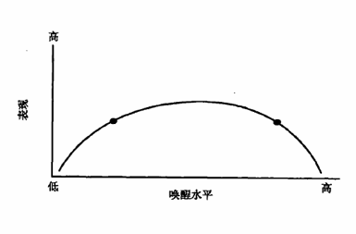
行为方法：坚持到底、攻克拖延
果断决策
决策是行动的第一步，在你受到拖延症困扰时，如何提升自己决策的质量和及时性，就是摆脱拖延的行动开端。
1、犹豫不决
不确定性会引起困惑、质疑和犹豫，如果你无法容忍不确定性，如对糟糕状况的夸大，把情况想得特别坏，那么拖延就呼之欲出。存在以下四种情况
错觉：错觉就是直觉和错误理解混合的结果，它的反面就是理性选择和明智决定。比如你对不确定性毫无掌控能力，是自卑错觉；你认为猜测是事实，就会陷入理解错觉，而且人们越不确定时，可能越会武断。你可以通过事情结果识别出错觉来，然后全面回想这件事，问自己一些问题，如：“我是否有确凿的证据证明我的决定是基于事实？”

过度相信感觉：在不熟悉的情况下，你通常会根据经验、常识、选择性的尝试等方式来做出决定，但这种模式有很多不足之处，比如，你认为直视眼睛是诚实的表现，但病理性说谎者一般都会直视你，非常诚实而害羞的人则会逃避眼神交流。你需要根据情景来做出判断。
忧虑：忧虑时，人们就会无法容忍不确定性，就开始假想各种危害。
完美和模棱两可：反复的权衡会将你置于拖延的不作为，而且你一旦无法忍受，你就可能会作出一个冲动的决定。
2、与决策拖延进行战斗
决策拖延就是毫无必要地把那些应该及时要做出的重要决定推迟再做，当你推迟决策知道找到完美的解决办法，你就已经陷入了决策拖延的困境。应对策略如下：
挑出最重要的事情：一般来说事情都是由最重要的几个因素决定的，把这些因素挑出来，你的决策既快速又有效。比如你可以用紧急、重要维度的矩阵把你要做的工作事务进行一个排序。

练习立即行动：导致决策拖延的实际情况和你对它的理解方式一起影响你的决策，你需要理清你潜意识的“无法忍受决策出错”的要求，接纳不确定性。并收集信息，做出努力，帮助自己做出一项合理的决策。
合理决策并坚持到底：解决决策拖延，需要意识到你的不完美，但需要行动。富兰克林曾经在自传说到：在建立目标并为之奋斗的过程中，他发现自己并不完美，但如果没有接受挑战，他将远远没有像后来那么好。
采取主动战略，果断行动：你可以利用决策的如下原则：下决心，在下决心这件事上，你也需要下决心；迈出第一步，勇敢面向不确定性；全盘考虑，将各种可能及后果纳入考虑；执行计划，按计划行事；确定有效方案；持续改进。
控制拖延的强效行为方法
控制导致拖延的分心行为：分心是拖延的一个显著特点，你用回避代替了行动，用逛街来回避处理不愉快的冲突；用看新闻来回避明天做报告的恐惧。战胜分心需要从明确选择开始，你可以用如下的联系来做出正确选择。
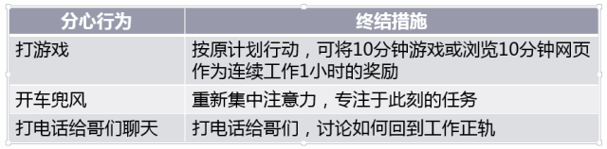
思维终止：这是一种广泛使用的行为治疗练习，当你意识到自己在拖延时，就在心里大喊一声“停”，停下手来，深呼吸，多次练习！
列出任务表：你可以将自己要做的事务按照重要程度将它们排序列出，任务表可以很短，一到五项就可以，有助于帮你把注意力集中到少数几件重要的事上来。
逆向规划：想象你从目标达到开始倒推做计划，比如体育锻炼，目标是：身材好，精力充沛；然后倒推，可能第一项就是我决定每周去一次健身房。

自我对话方法：在改变的路上坚持自己与自己对话，先做什么，再做什么，后做什么，就像自己和自己说话一样，使用秘密的自我暗示能够达到多重效果，可以制止分心，可以开始得早，完成得更快！自我暗示可以帮助好动的孩子更能集中注意力。
应对学习上的拖延——自主学习
当今竞争激烈社会，你需要更多的学习各种知识、技能以跟得上职业要求，当学习被拖延打断时，你需要采取更有效的策略来应对拖延，其本质上就是在复杂的学习情境中管理自我。
自主学习要求你有明确的学习使命，以及具体的目标，你会思考自己的思维模式(即元认知的方法)。你需要弄明白如何达到目标、执行计划步骤，如何评估结果，以及将其修正后加入你的知识储备。研究表明自主学习方法非常有效，常见方式包括远程学习，参加研讨小组，探索和实验，观察等等。

哈佛大学心理学家斯金纳把分心注意力不集中、做白日梦，逃学等看做厌恶学习的表现。他认为，学生们逃学的背后，往往充斥着恐惧、焦虑以及愤怒等情绪。负面的学习体验、记忆就催生了学习生的拖延。应对方法如下：
建立正向联系：将学习和愉快的事情联系起来，比如你喜欢古典音乐，那就边放边学习。
奖励：你如果完成了不喜欢的事情，你就去接着做件自己喜欢做的事，比如每学习30分钟，你就做一些平时喜欢做的事，如花上5分钟看看新闻。还可以给自己内在奖励，每完成任务，就表扬自己。
条件契约：跟自己订立合同，一旦完成就给自己渴望已久的奖励，反之，拖拉了就惩罚自己。
应对拖延的5步自我调节方法
1、问题分析：
你需要问问自己如下几方面的问题：5W1H问题。
（1）what：你在什么方面最容易拖延?你是不是习惯在书面工作上拖延?你是否老是冲突面前退缩?
（2）when：你在什么时候最容易拖延?感到压力大的时候，午餐之后，还是你面时一个复杂挑战的时候?
（3）why：问自己“为什么”，可以帮助你更好地分析。为什么你在复杂的情形时容易拖延?为什么在截止期限临近时你才最容易坚持?为什么你要向自己许诺明天不可能完成的任务?为什么你拖延的时候总会为自己找种种借口?
（4）where：你在什么情况下拖延最容易被触发?让你转移注意力的活动是什么?你注意力转移后接着做了什么?你延迟的时间有多长?这些询问让你有哪些收获?
（5）how：“怎么样”这个问题针对的是最终结果。你如何摆脱拖延思维的控制?如何在情绪上渡过难关?如何使行为有所改变?
分析完成后，你可以想想“然后会怎么样”？这一系列问答能帮助你认识到自己拖延的时候做了什么。它可以提供翔实的信息，使你可以制订一套常规的“战拖”策略。

2、设定目标
（1）制定具体的目标：设立与你的使命相符的目标，这样的目标你会更有激情地去实现它们；制定现实的、有能力实现的或者通过努力可以实现的目标；要让目标可量化。
（2）创建明确目标：将上阶段的目标分拆为一个个具体可行的小目标，分的阶段越小，任务期限越短，完成任务的奖励也就越及时。比如你想克服在公众面前说话紧张心理，就可以设计分解为语言暗示、小型公共演讲、录像机前练习等小目标。
（3）一次设定一个目标：改变是个过程，无论重新开始还是保持一种新的生活方式都需要时间和精力。因此，一次设定一个目标更可行。
3、制定行动计划
（1）起草具体的计划：计划太笼统是难以执行的。所以，如果你想彻底铲除拖延，最好将认知、行为和情感因素一并考虑进去，制订一个条理分明的战拖计划。
（2）懂得变通：准备工作虽然重要，但面对意外情况的灵活性和适应性同样重要。
（3）克服拖延的情景模式： 对“如果发生了……情况” “如果我失败了?”“如果我被拒绝了呢?”的担心会催生不必要的拖延，你可以对未来做出理性预期和预案。
（4）为变化做好准备：对可能的变化做好准备，会减轻你的压力感，从而也减少不必要的拖延理由。

4、执行计划
执行就是按照计划蓝图去行动，而拖延陷阱就是要等到有了强烈渴望才开始行动。在临近截止日期时，赶任务的疯狂行为一触即发。 在等待和行动之间如何搭建一座桥梁，填补其间的鸿沟呢?当你开启一个工作的程序，阻力随之产生，看看前文认知、情绪的方法，在你需要的时候，调动起理智、常识来大胜这一场抗拖大战吧。
你不可能找到一个异常简单的办法帮你摆脱困境，战拖就要如同过沼泽一样的去挣扎、努力，如果你走不出沼泽，等待你的就是深陷泥潭。
5、评估结果
评估是一种自我反馈，它你对自己的改变提供指引，以下这些问题富有意义。
（1）我承担起了启动并坚持到底的责任吗?
（2）前面4个步骤，我已经达成了多少，那些没做到的，为什么?
（3）我学到的哪些东西可以帮我进一步战胜拖延?
总结
威廉·克瑙斯的确配得上拖延治疗领域世界权威人士，这套认知、情绪、行为三管齐下的综合方案，的确每一招都击中了要害。 认知方法教你看清拖延行为是怎样表现的，以及怎样改变拖延思维；情绪方法教你建立忍耐力和持久性，使你即使面对不适的环境，也能坚定地沿着原路前行；行为方法教你确定你的方向，落实在行动上，善始善终，运用你的知识，通过你的工作和成就取得成功。你可以根据你自己的情况选择这套组合拳，组合拳在应对拖延症上的确比一招鲜更为管用。
难得的是，本书给出了很多个供你练习的图表，你知道拖延就是考验你的沼泽，如果你走不出来，你就会深陷泥潭，而要走出沼泽，不是简单发誓许愿就能做到的，你需要做大量的强化练习，而这些练习表非常宝贵，建议大家好好利用一下！
在搞定拖延症的路上，光看不练、光听不练是很难奏效的！

